Lust auf Luxus? Mit Kaldewei die „Geschenkesuche“ starten und traumhafte Hotelübernachtungen gewinnen!

KALDEWEI, Ahlen, im November 2025 – Die Vorfreude auf Weihnachten steigt, und Kaldewei macht auch dieses Jahr die besinnliche Zeit zur Gewinnspiel-Zeit! Ab dem 24. November lädt der Premiumhersteller zu seinem beliebten Online-Adventsgewinnspiel „Geschenkesuche“ ein. Mitspielen lohnt sich, denn die Preise sind exklusiv und versprühen puren Luxus.

Wöchentlich gibt es bis Weihnachten eine neue Spielrunde, bei der tolle Preise auf die glücklichen Gewinnerinnen und Gewinner warten: Luxus pur mit jeweils zwei Übernachtungen inklusive Frühstück für zwei Personen in einem der faszinierendsten Hotels in vier deutschen Metropolen. Checken Sie in den ersten Adressen ein und lassen sich im Hotel Vier Jahreszeiten Hamburg, im 25hours Hotel Bikini Berlin, im Breidenbacher Hof Düsseldorf oder im Dresdener Taschenbergpalais verwöhnen.

Die fliegende Badewanne bringt die Geschenke!
In echter Kaldewei-Manier steht bei diesem Gewinnspiel alles im Zeichen von Kreativität und Spaß. Statt eines Nikolaus-Schlittens ist die elegante fliegende Badewanne im Einsatz, um die weihnachtlichen Geschenke auszuliefern. Teilnehmerinnen und Teilnehmer dürfen ihre Geschicklichkeit unter Beweis stellen: Zuerst gilt es, eine Quizfrage zu meistern – wer die Antwort richtig hat, wird zur nächsten Etappe weitergeleitet. Dort heißt es, die Badewanne voller Geschenke „einzufangen“. Mit ihrem interaktiven Konzept verspricht die Kaldewei Geschenkesuche auch in diesem Jahr Spannung und viel Spaß für alle Mitspielenden.

Mitmachen und die Weihnachtszeit verzaubern
Kaldewei möchte mit dieser Aktion seinen Partnern, Kunden und Freunden einen ganz besonderen Jahresabschluss mit edlen Gewinnen bereiten. Ob ein exklusives Wochenende im Berliner Großstadtdschungel oder stilvolle Erholung in einem Hamburger Luxushotel – die „Geschenkesuche“ ist das Portal zu unvergesslichen Weihnachtsmomenten.

Ab dem 24. November geht es los - nutzen Sie Ihre Chance auf exklusive Gewinne. Weitere Informationen zur Teilnahme finden Sie auf www.kaldewei.de/geschenkesuche.

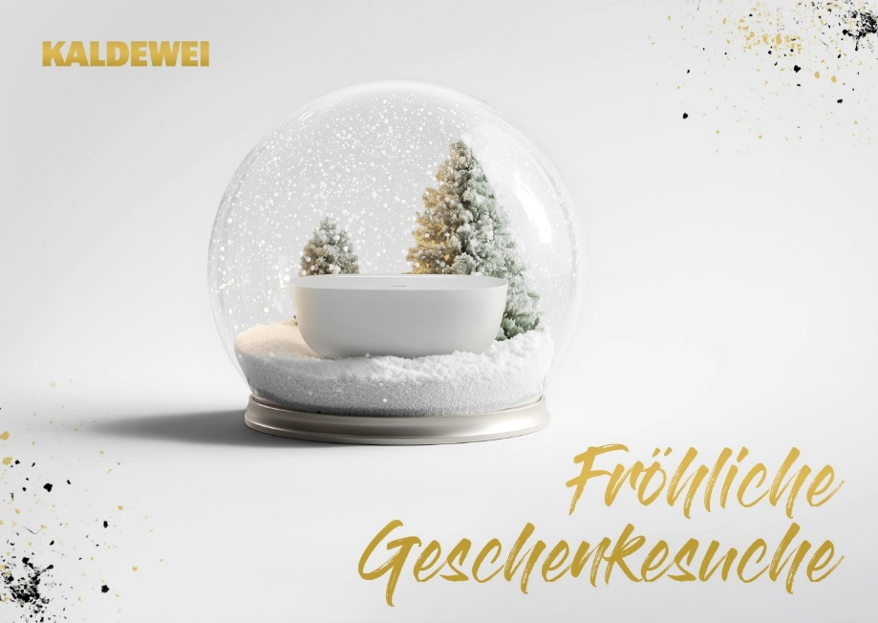
Foto: KALDEWEI

Über KALDEWEI
Wenn es um das Badezimmer geht, kommt vielen Menschen sofort KALDEWEI in den Sinn - und das aus gutem Grund: Die Premium-Marke steht für exzellente Lösungen für das persönliche Traumbad sowie für kreislauffähige Materialien und Produkte. Rund 600 davon tragen das Cradle to Cradle® Zertifikat und unterstreichen die konsequent nachhaltige Ausrichtung des Unternehmens. KALDEWEI ist einer der ersten deutschen Badhersteller mit der Cradle to Cradle® Zertifizierung von unabhängiger Stelle. Badewannen, Waschtische, Duschlösungen – alle KALDEWEI Produkte aus Stahl und Glas sind plastikfrei und versprechen individuellen Sinn-Luxus. Dieser definiert sich durch eine edle Ästhetik, verantwortungsvolle Langlebigkeit und der nachhaltigen Freude am Gebrauch. Und diese lässt sich sogar noch steigern: exklusive Spa-Ausstattungen verwöhnen mit allen Sinnen und verwandeln das Bad in einen wahren Erlebnisraum. Unter dem Begriff LUXSTAINABILITY® vereint Kaldewei innovatives Design, das ein besonderes Lebensgefühl auslöst, und eine tief verankerte Nachhaltigkeit, die alle KALDEWEI Produkte prägt. Die LUXSTAINABILITY® Philosophie des Unternehmens ermöglicht individuellen Luxus für die Sinne und für jedes Budget – für das erstklassige Tophotel ebenso wie für das komfortable Privatbad.

Pressekontakt:

Franz Kaldewei GmbH & Co. KG Tel. +49 2382 785 209
Marcus Möllers marcus.moellers@kaldewei.de
Postfach 17 61 www.kaldewei.com
59206 Ahlen, Deutschland

Franz Kaldewei GmbH & Co. KG Tel. +49 2382 785 165
Georgina Trimbusch georgina.trimbusch@kaldewei.de
Postfach 17 61 www.kaldewei.com
59206 Ahlen, Deutschland

Claudia Wünsch Communication GmbH Tel: +49 30 789 568 25
Massimiliano Monteverdi mm@claudia-wuensch.com
Silbersteinstraße 45 www.claudia-wuensch.com
12051 Berlin

Claudia Wünsch Communication GmbH Tel: +49 30 789 5689 31
Antonia Wieberneit aw@claudia-wuensch.com
Silbersteinstraße 45 www.claudia-wuensch.com
12051 Berlin

Weitere Informationen und Bildmaterial finden Sie im Kaldewei Presse-Center unter: www.kaldewei.de/presse

